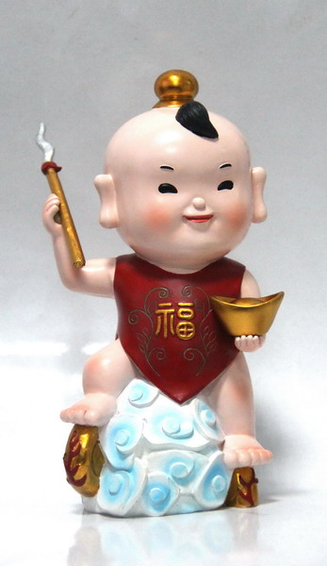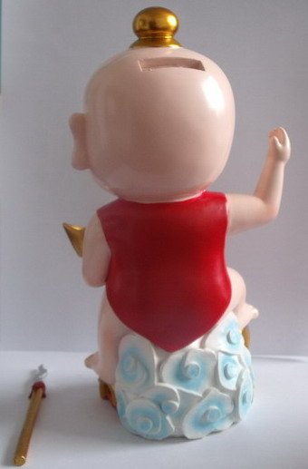
祥雲哪吒
產品尺寸：10.5x9x20 cm
白盒尺寸：13.5 x 12 x 22.5cm
外箱尺寸：42.5x50x48cm (24個裝） 淨重:8/KG 毛重10/KG
單重:333/g
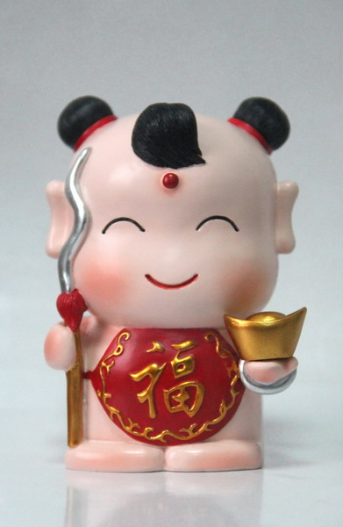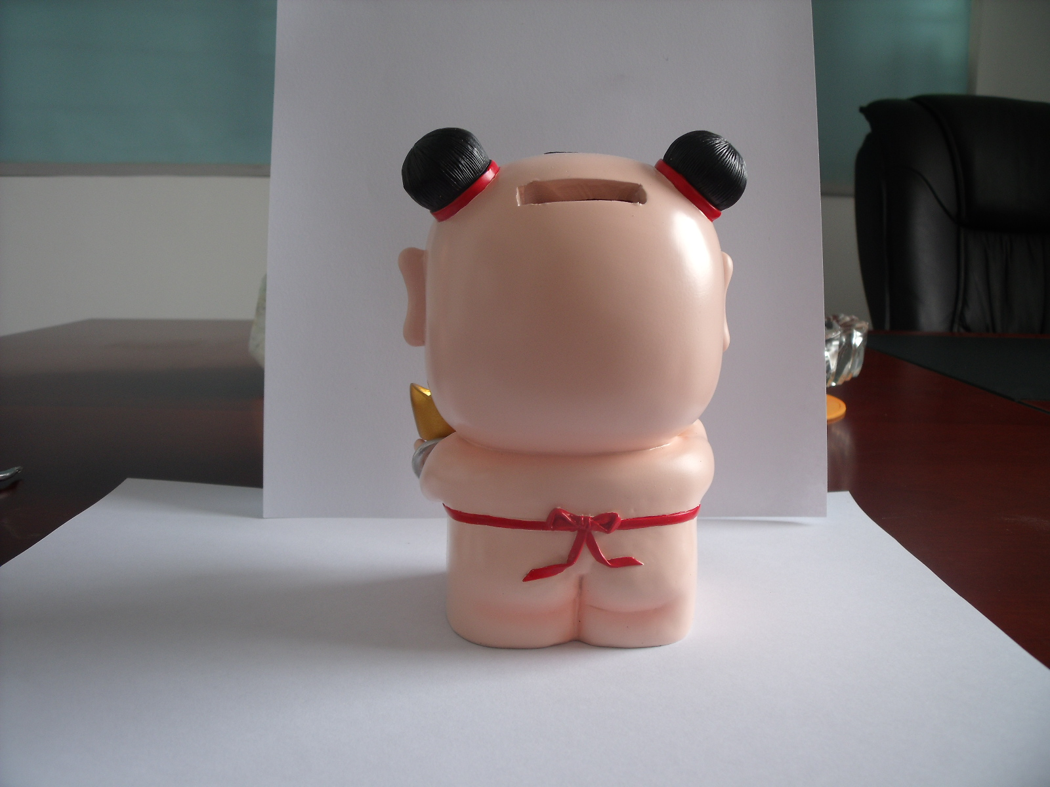
福氣哪吒
產品尺寸：9x9.5x13 cm
白盒尺寸：12.5 x 12 x 15.5cm
外箱尺寸：52x50x49.5cm (48個裝） 淨重10.56/KG 毛重:13/KG
單重:220/g
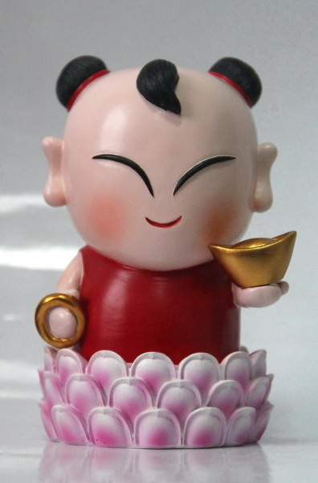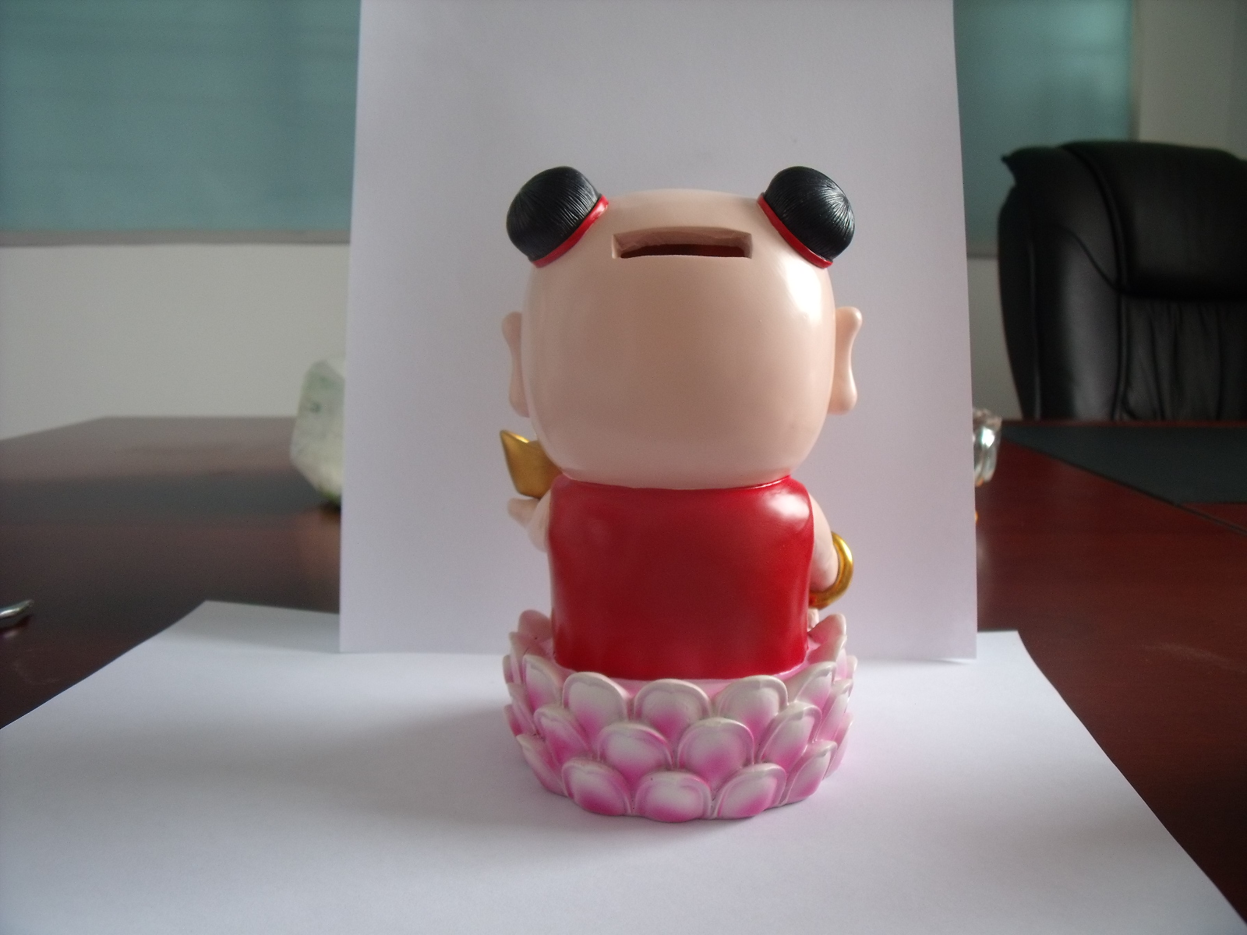
蓮花哪吒
產品尺寸：9.5x9x14.5 cm
白盒尺寸：12.5 x 12 x 17cm
外箱尺寸：52x50x54cm (48個裝） 淨重:15.36/KG 毛重:17.5/KG
單重:320/g

